Образовательный модуль «Первый раз - в первый класс!»
Специфика начального этапа обучения в школе определяется необходимостью восполнения (компенсации) детского опыта в разных практических областях до того уровня, с которого возможно начинать строить предметные линии (в форме учебной деятельности). Таким образом, начало развертывания предметных линий определяется критериально (примерно 8-9 недель обучения) - наличием определенного опыта практических действий, необходимого для обнаружения противоречия между собственным действием и новой ситуацией, т.е. для постановки учебной задачи (исходной точки предметной линии).
В соответствии с примерной основной образовательной программой начального общего образования в первой четверти в первом классе вводится Образовательный модуль «Первый раз, в первый класс», рассчитанный на 9 недель (15 часов в неделю) – 135 часов в первой половине дня и по 10 часов (по 2 часа х 5 дней в неделю) в неделю (80 часов)во второй половине дня Уроки по 30 минут.
Общая структура образовательного модуля может выглядеть следующим образом:
1 неделя | 2 неделя | 3 неделя | 3 суббота  Посвящение  в первоклассники | 4 неделя | 5 неделя | 6 неделя | 7 неделя | 8 неделя
Актуализация дошкольного опыта |  |  |  | Переход от игровой к учебной деятельности
ПЗ 1 «Мир вокруг нас» | ПЗ 2  «Математикус» | ПЗ 3  «Страна грамотеев» |  | ПЗ 4  «Признаки и сравнение» | ПЗ 5  «Модели  рование» | ПЗ 6  «Звуки, слова, язык…» | ПЗ7  «Процессы» | ПЗ 8  Задачи
Участвуют пятиклассники в позиции «организатор» и «эксперт» |  |  |  | Работа строится в соответствии с выделенными практиками
Стартовый образовательный модуль задуман как приглашение ребенка в новую, учебную систему отношений и своеобразный тренинг учебного общения, который задает определенный стиль всей дальнейшей работы учителя с данными детьми: неимитационное поведение, готовность к выработке своей (детской) позиции; умение запрашивать недостающую информацию и отказываться от решения нерешаемых задач; умение договариваться, не переводя логического разногласия в личностный конфликт; доверие к себе, движущемуся от не знания к знанию.
Данный модуль предполагает решение следующих основных задач:
адаптация детей к школе;
освоение основных норм и правил поведения и взаимодействия в школе
компенсацию предметного опыта и опыта взаимодействия с людьми для каждого ребенка в своей области, выравнивание класса в области наиболее существенных действий, которые дети должны были освоить в дошкольном детстве;
накопление опыта содержательного взаимодействия в классе (с учителем и сверстниками);
развитие предметных действий, предваряющих выход в предметные линии измерения и предметную линию письма (появление в расписании отдельных учебных предметов);
формирование поля содержательно оценочных взаимодействий в классе.

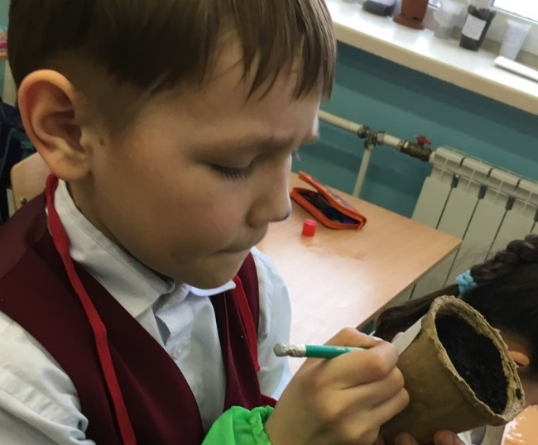
Проектная задача «Окружающий мирс включением эколого- краеведческого компонента «Составление карты ХМАО
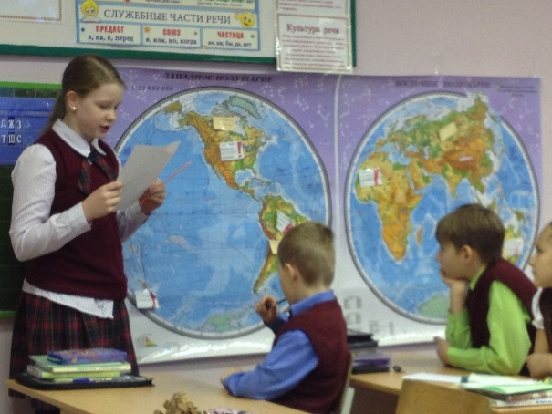
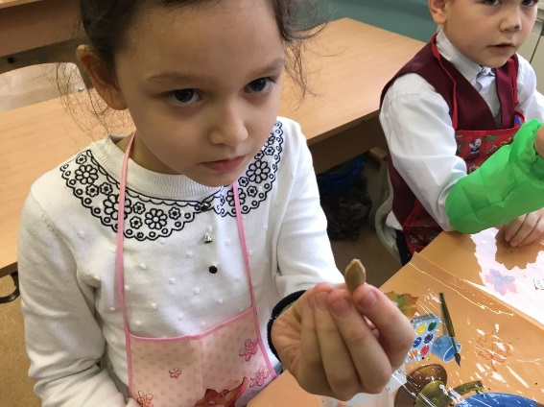
Проектная задача ставится в 1-ый день –создать и заселить карту ХМАО-Югра.
Детям выдаётся, как пазл составленный из фрагментов, общий рисунок карты округа. Дальше организуется работа в группах на заселение растениями и животными территории ХМАО- Югра. В конце дня вывешиваются плакаты, проводятся экскурсии. Задание на дом - принести материал для построения макета территории. 2-ой день строятся макеты.3-ий день готовятся и записываются на видео рассказы детей о своем округе, потом сдвигаются полученные макеты с тем, чтобы получить общую территорию и делается панорамные снимки с детскими комментариями. В конце дня – демонстрация снятого фильма с приглашением родителей. Акцентируется внимание на сохранение животных, занесенных в Красную книгу ХМАО. В заключении организуется выставка детских рисунков «По страницам Красной книги»

